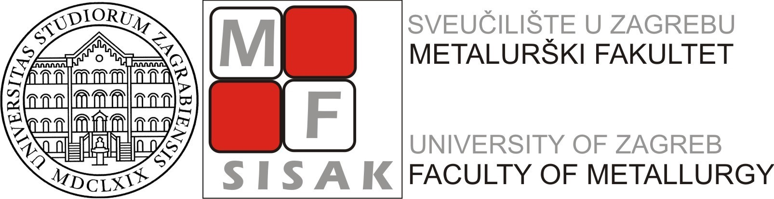
MOLBA ZA UPIS KOLEGIJA NA METALURŠKOM FAKULTETU

PODATCI O STUDENTU/ICI
Ime i prezime
Matični fakultet
Studij/status studenta
Modul
Kontakt (e-mail/telefon)
PODATCI O KOLEGIJIMA KOJI SE UPISUJU
Naziv kolegija | Naziv studijskog programa
Kratki opis razloga upisa željenih kolegija

(Mjesto i datum)

(Potpis studenta/ice)

Suglasnost ECTS koordinatora:
(ime i prezime) (potpis)
